EVALUACIÓN DE UNA RED NEURONAL MLP
PARA PREDECIR DEPÓSITOS A PLAZO
Dataset Bank Marketing · Clasificación binaria

Estudiante | Nicolás Hernández
Asignatura | Deep Learning (DLY0100)
Institución | Duoc UC
Herramientas | Google Colab · Python · TensorFlow/Keras · scikit-learn
Fecha | 10 de octubre de 2026

Objetivo: identificar clientes con mayor probabilidad de contratar un depósito a plazo mediante una red neuronal multicapa.

Resumen
Este informe presenta el desarrollo y evaluación de una red neuronal multicapa (MLP) aplicada al dataset Bank Marketing de UCI. El problema consiste en predecir si un cliente contratará o no un depósito a plazo a partir de información personal, financiera y del historial de campañas. El conjunto posee 45.211 registros y una fuerte desproporción entre clases: 88,3% corresponde a clientes que no contrataron y 11,7% a quienes sí contrataron. Por esta razón, la selección de configuraciones se realizó principalmente mediante F1-Score, complementado con Accuracy, Precision y Recall.
El proceso incluyó limpieza y preparación de datos, separación estratificada en entrenamiento, validación y prueba, codificación de variables categóricas, estandarización de variables numéricas, tratamiento del desbalance mediante pesos de clase y experimentos controlados sobre épocas, batch size, learning rate, funciones de activación, funciones de pérdida, optimizadores y regularización. La configuración final utilizó una arquitectura 51–64–32–1, activación tanh en las capas ocultas, sigmoid en la salida, RMSprop, learning rate 0,001, MSE, batch 64 y un máximo de 15 épocas, sin regularización explícita.
En el conjunto de prueba el modelo obtuvo 85,36% de Accuracy, 40,51% de Precision, 53,69% de Recall y 46,18% de F1-Score para la clase positiva. Aunque el Accuracy es inferior al baseline que predice siempre “no”, el MLP sí identifica clientes positivos: detectó correctamente 568 de 1.058 clientes que realmente contrataron.

1. Introducción
Las campañas de marketing telefónico buscan dirigir los esfuerzos comerciales hacia clientes con mayor probabilidad de aceptar una oferta. En este trabajo se utiliza el dataset Bank Marketing, asociado a campañas de un banco portugués, para construir un modelo de clasificación binaria capaz de predecir si un cliente contratará un depósito a plazo. La variable objetivo es y, con las categorías yes y no.
La dificultad principal no está solo en obtener un porcentaje alto de aciertos, sino en identificar correctamente a la clase minoritaria. Un modelo trivial que prediga siempre “no” alcanza 88,3% de Accuracy debido al desbalance, pero tiene Recall igual a 0% para la clase yes. Por ello el trabajo utiliza F1-Score como criterio principal de comparación en validación.

2. Objetivos

2.1 Objetivo general
Desarrollar y evaluar una red neuronal multicapa que permita identificar clientes con mayor probabilidad de contratar un depósito a plazo.

2.2 Objetivos específicos
- Preparar los datos evitando fuga de información y conservando el significado de las variables.
- Diseñar una arquitectura MLP apropiada para un problema de clasificación binaria.
- Comparar de forma controlada distintos hiperparámetros y configuraciones de entrenamiento.
- Evaluar funciones de activación, pérdidas, optimizadores y técnicas de regularización.
- Medir el desempeño final mediante Accuracy, Precision, Recall, F1-Score y matriz de confusión.

3. Descripción del dataset
Característica | Valor
Fuente | UCI Machine Learning Repository — Bank Marketing
Registros | 45.211
Columnas originales | 17
Variables predictoras originales | 16: 7 numéricas y 9 categóricas
Variable objetivo | y (yes / no)
Tipo de problema | Clasificación binaria
Clase no | 39.922 registros (88,3%)
Clase yes | 5.289 registros (11,7%)
El dataset no contiene valores NaN. Sin embargo, algunas columnas categóricas utilizan el texto “unknown” cuando la información no está disponible.
Variable con unknown | Cantidad
job | 288
education | 1.857
contact | 13.020
poutcome | 36.959
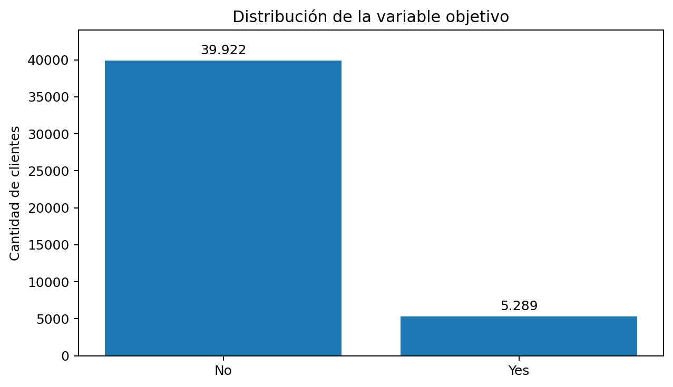
Figura 1. Distribución de la variable objetivo.

4. Preparación y preprocesamiento

4.1 Decisiones principales
- Codificación de la variable objetivo: no = 0 y yes = 1.
- Exclusión de duration: la duración de la llamada se conoce una vez finalizado el contacto; utilizarla en un modelo previo a la llamada produciría fuga de información y un rendimiento poco realista.
- Conservación de unknown: estos registros no se eliminan, ya que representan información no disponible y suprimirlos implicaría perder observaciones.
- Tratamiento de pdays: el valor -1 significa que el cliente nunca había sido contactado antes. Se creó la variable binaria contactado_antes y luego pdays = -1 se reemplazó por 0 antes de escalar.
- Variables numéricas: se estandarizaron mediante StandardScaler.
- Variables categóricas: se transformaron mediante OneHotEncoder con handle_unknown="ignore".
Regla para evitar fuga: el preprocesador se ajustó únicamente con el conjunto de entrenamiento. Validación y prueba solo se transformaron con ese preprocesador ya ajustado.

4.2 Separación de datos
Conjunto | Registros | Porcentaje | Uso
Entrenamiento | 27.126 | 60% | Aprender pesos y ajustar el preprocesamiento
Validación | 9.042 | 20% | Comparar configuraciones e hiperparámetros
Prueba | 9.043 | 20% | Medir generalización al final
Se utilizó una partición estratificada con random_state = 42, manteniendo aproximadamente 11,7% de clase positiva en los tres subconjuntos. Después del One-Hot Encoding, las entradas del modelo quedaron en 51 características.

4.3 Tratamiento del desbalance
Los pesos de clase se calcularon únicamente a partir del conjunto de entrenamiento y se mantuvieron constantes en todos los experimentos:
Clase | Peso
0 — no | 0,5662
1 — yes | 4,2745
El mayor peso de la clase yes hace que los errores sobre la clase minoritaria tengan mayor importancia durante el entrenamiento.

5. Arquitectura MLP base
La red base se definió como una arquitectura compacta para datos tabulares. La estructura fue 51–64–32–1:
Capa | Configuración | Función
Entrada | 51 características | Datos preprocesados
Oculta 1 | 64 neuronas | ReLU
Oculta 2 | 32 neuronas | ReLU
Salida | 1 neurona | Sigmoid
El modelo base posee 5.441 parámetros entrenables. La salida sigmoid se mantiene porque el problema es binario y entrega un valor entre 0 y 1. La configuración de partida utilizó Adam, learning rate 0,001, Binary Crossentropy, batch 32 y 30 épocas.
Configuración base: 30 épocas · batch 32 · learning rate 0,001 · ReLU · Binary Crossentropy · Adam.

6. Metodología experimental
Los experimentos se realizaron de forma secuencial y controlada: en cada bloque se modificó un parámetro a la vez y el mejor valor, según F1-Score en validación, se mantuvo para la etapa siguiente. El conjunto de prueba no se utilizó durante esta selección.
Las predicciones se convirtieron a clase usando un umbral de 0,5. Para cada configuración se calcularon Accuracy, Precision, Recall y F1 de la clase positiva.

7. Resultados de los experimentos

7.1 Número de épocas
Épocas | Accuracy | Precision | Recall | F1
15 | 0,8254 | 0,3557 | 0,6068 | 0,4485
30 | 0,8072 | 0,3206 | 0,5784 | 0,4125
50 | 0,8018 | 0,3070 | 0,5520 | 0,3946
La mejor alternativa fue 15 épocas, con F1 = 0,4485. En esta configuración, aumentar el número de épocas redujo el F1 de validación.

7.2 Tamaño de batch
Batch | Accuracy | Precision | Recall | F1
16 | 0,8143 | 0,3377 | 0,6106 | 0,4349
32 | 0,8208 | 0,3468 | 0,6011 | 0,4398
64 | 0,8254 | 0,3558 | 0,6078 | 0,4489
Batch 64 presentó el mayor F1, con 0,4489, por lo que se mantuvo en los experimentos posteriores.

7.3 Learning rate
Learning rate | Accuracy | Precision | Recall | F1
0,01 | 0,8070 | 0,3259 | 0,6078 | 0,4243
0,001 | 0,8246 | 0,3561 | 0,6172 | 0,4516
0,0001 | 0,7908 | 0,3084 | 0,6342 | 0,4150
El learning rate 0,001 obtuvo el mejor F1 de validación: 0,4516.
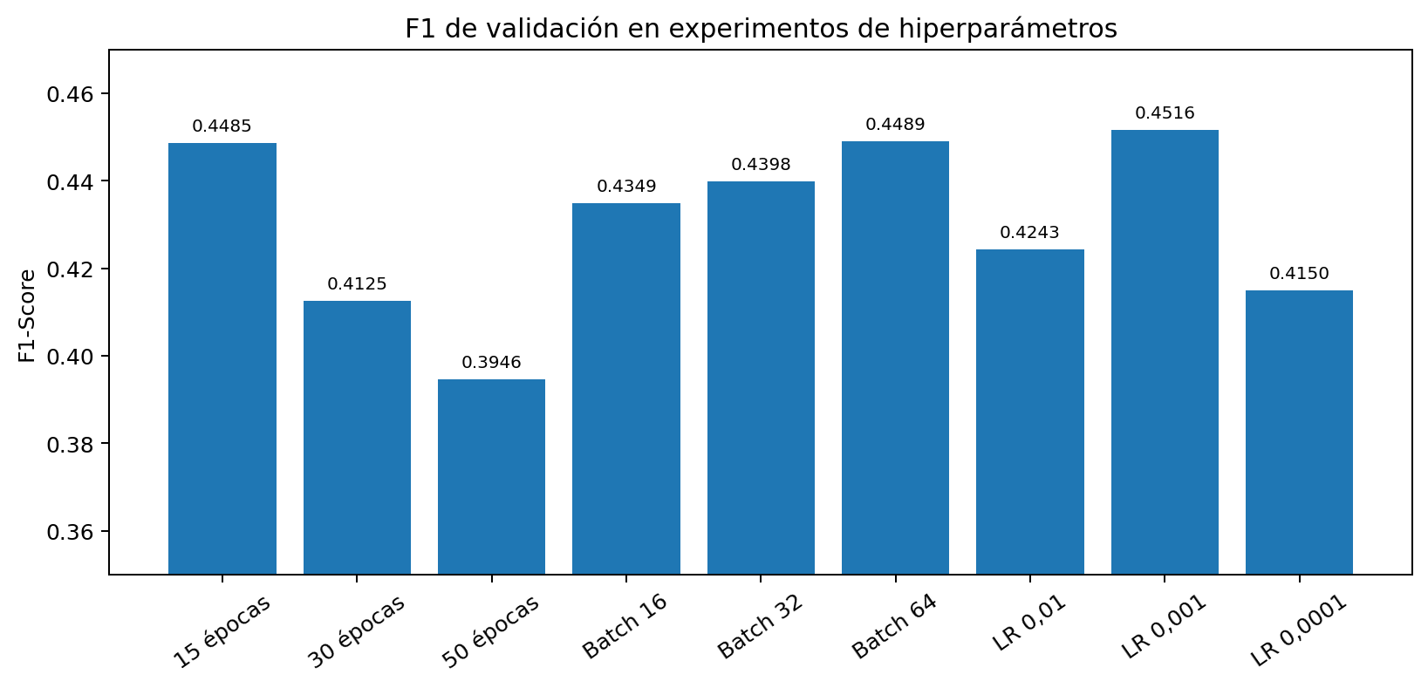
Figura 2. Comparación de F1 en los experimentos iniciales.

7.4 Funciones de activación
Activación | Accuracy | Precision | Recall | F1
ReLU | 0,8279 | 0,3577 | 0,5917 | 0,4459
Tanh | 0,8332 | 0,3684 | 0,5955 | 0,4552
Sigmoid | 0,8340 | 0,3639 | 0,5595 | 0,4410
Tanh obtuvo el mayor F1, con 0,4552, y se seleccionó para las capas ocultas. La salida permaneció con sigmoid por tratarse de clasificación binaria.

7.5 Funciones de pérdida
Pérdida | Accuracy | Precision | Recall | F1
Binary Crossentropy | 0,8311 | 0,3670 | 0,6115 | 0,4587
Mean Squared Error (MSE) | 0,8381 | 0,3792 | 0,6021 | 0,4653
Aunque Binary Crossentropy es la opción inicial y habitual para clasificación binaria, en esta ejecución MSE obtuvo un F1 de validación ligeramente mayor: 0,4653 frente a 0,4587. La selección se realizó por evidencia experimental.

7.6 Optimizadores
Optimizador | Accuracy | Precision | Recall | F1
Adam | 0,8288 | 0,3620 | 0,6078 | 0,4538
RMSprop | 0,8532 | 0,4094 | 0,5747 | 0,4782
SGD | 0,7568 | 0,2723 | 0,6446 | 0,3828
RMSprop obtuvo el mejor F1, con 0,4782. SGD mostró un Recall alto, pero con Precision y F1 considerablemente menores.
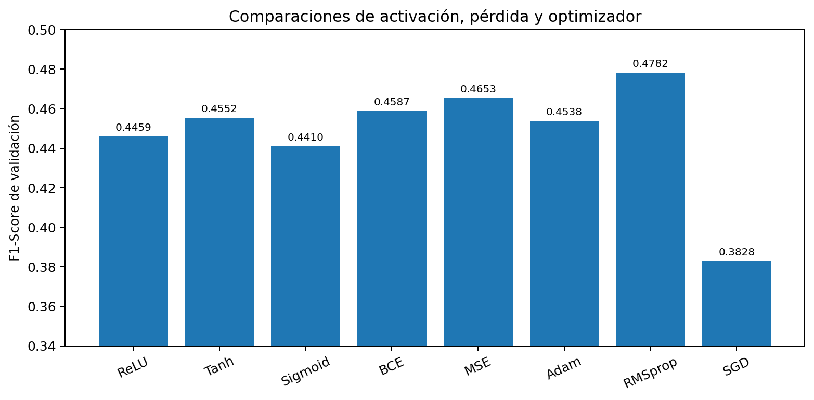
Figura 3. F1 de validación para activaciones, pérdidas y optimizadores.

7.7 Regularización
Se comparó el modelo sin regularización frente a una variante con L2 en las capas Dense, Batch Normalization después de la primera capa y Dropout de 30% y 20%.
Configuración | Accuracy | Precision | Recall | F1
Sin regularización | 0,8550 | 0,4147 | 0,5813 | 0,4841
Con regularización | 0,8167 | 0,3309 | 0,5539 | 0,4143
La combinación de técnicas de regularización redujo el desempeño de validación en esta ejecución. Por ello el modelo final conserva la alternativa sin regularización explícita.
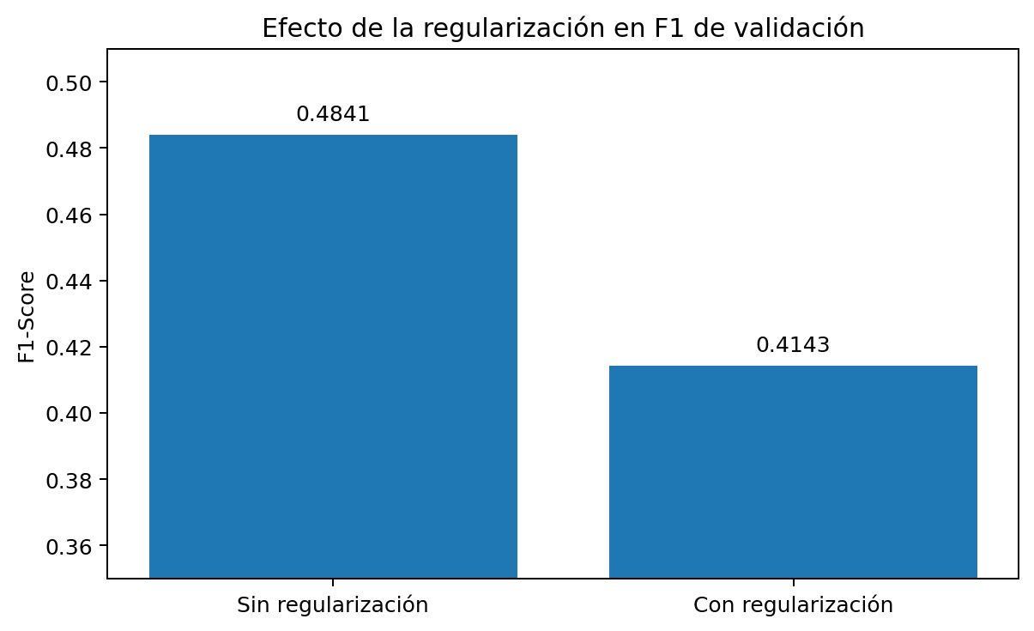
Figura 4. Comparación del F1 con y sin regularización.

8. Configuración del modelo final
Elemento | Configuración final
Arquitectura | 51 → 64 → 32 → 1
Activación capas ocultas | tanh
Activación de salida | sigmoid
Optimizador | RMSprop
Learning rate | 0,001
Función de pérdida | Mean Squared Error (MSE)
Batch size | 64
Épocas máximas | 15
Pesos de clase | Balanced
Regularización explícita | No
Control adicional | EarlyStopping, patience = 5, restore_best_weights = True
Épocas realmente ejecutadas | 15
EarlyStopping quedó configurado para detener el entrenamiento si val_loss dejaba de mejorar y recuperar los mejores pesos. En la ejecución final no se activó antes del límite y se completaron las 15 épocas.

9. Evaluación final en el conjunto de prueba
La evaluación final se realizó sobre 9.043 registros no utilizados durante la selección de hiperparámetros.
Métrica | Resultado | Interpretación
Accuracy | 85,36% | Porcentaje total de predicciones correctas.
Precision (yes) | 40,51% | De los clientes predichos como yes, 40,51% realmente contrataron.
Recall (yes) | 53,69% | De todos los clientes que realmente contrataron, se detectó 53,69%.
F1-Score (yes) | 46,18% | Equilibrio entre Precision y Recall para la clase positiva.
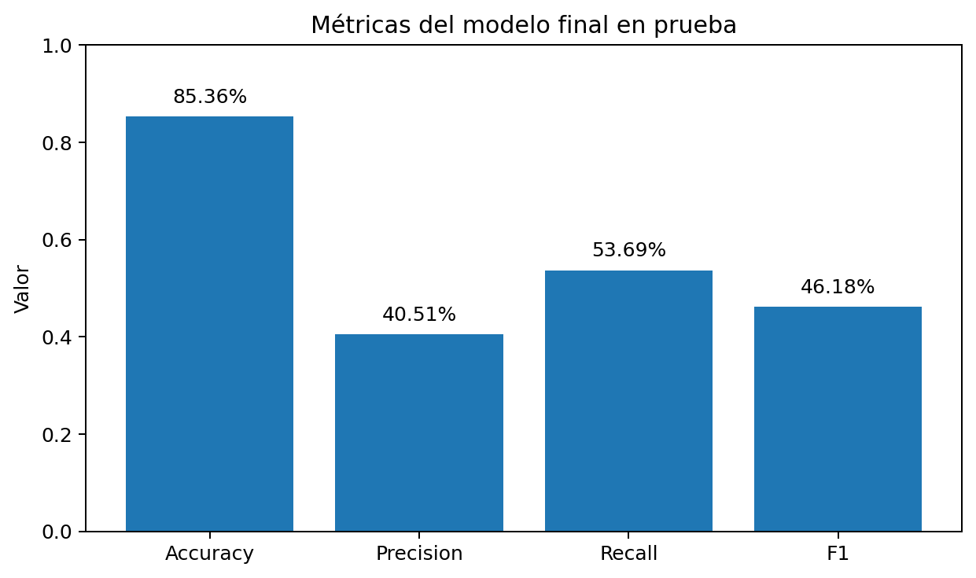
Figura 5. Métricas del modelo final en prueba.

9.1 Matriz de confusión
Condición real | Predicho: No | Predicho: Yes
No contrata (7.985) | 7.151 (VN) | 834 (FP)
Contrata (1.058) | 490 (FN) | 568 (VP)
La red identificó correctamente 568 de los 1.058 clientes positivos reales. Los 490 falsos negativos corresponden a clientes que sí contrataron pero fueron clasificados como no; los 834 falsos positivos fueron clientes clasificados como yes que finalmente no contrataron.

9.2 Cálculo de métricas con los resultados obtenidos
- Accuracy = (VP + VN) / Total = (568 + 7.151) / 9.043 = 0,8536 = 85,36%.
- Precision = VP / (VP + FP) = 568 / (568 + 834) = 0,4051 = 40,51%.
- Recall = VP / (VP + FN) = 568 / (568 + 490) = 0,5369 = 53,69%.
- F1 = 2 × (Precision × Recall) / (Precision + Recall) = 0,4618 = 46,18%.

10. Comparación con baseline
Modelo | Accuracy | Precision | Recall | F1
Baseline: siempre no | 0,8830 | 0,0000 | 0,0000 | 0,0000
MLP final | 0,8536 | 0,4051 | 0,5369 | 0,4618
El baseline obtiene mayor Accuracy porque aprovecha el fuerte desbalance de clases y clasifica a todos como no. Sin embargo, no detecta ningún cliente positivo. El MLP sacrifica parte del Accuracy global para identificar clientes interesados, alcanzando 53,69% de Recall y 46,18% de F1 en la clase yes.

11. Análisis y discusión
Los resultados muestran que la métrica de Accuracy por sí sola no representa adecuadamente el objetivo del problema. Debido al desbalance, el modelo trivial siempre-no supera al MLP en Accuracy, pero es inútil para detectar clientes con probabilidad de contratación. La elección de F1 como criterio de validación permitió buscar un equilibrio entre Precision y Recall.
Los experimentos también muestran que una configuración más compleja no necesariamente entrega un mejor resultado. En este caso, 15 épocas superaron a 30 y 50, batch 64 fue la mejor alternativa entre los tamaños probados y la regularización explícita redujo el F1. Asimismo, tanh, MSE y RMSprop fueron seleccionados porque entregaron el mejor F1 dentro de sus respectivas comparaciones.
La exclusión de duration fue una decisión metodológica importante, ya que evita utilizar información disponible únicamente después de la llamada. Esto mantiene el problema alineado con un escenario en que el banco desea decidir a quién contactar antes de realizar la campaña.

12. Limitaciones y posibles mejoras
Las siguientes mejoras no fueron ejecutadas en el notebook; se plantean como trabajo futuro a partir de los resultados obtenidos:
- Ajustar el umbral de clasificación utilizando el conjunto de validación, en lugar de mantener únicamente 0,5, para estudiar distintos equilibrios entre Precision y Recall.
- Evaluar una búsqueda más amplia de hiperparámetros, ya que el procedimiento actual modifica un parámetro a la vez y no explora todas las combinaciones posibles.
- Incorporar métricas adicionales apropiadas para desbalance, como curvas Precision-Recall o PR-AUC, manteniendo el conjunto de prueba reservado para la evaluación final.
- Comparar la MLP con otros modelos de clasificación tabular para disponer de una referencia adicional de rendimiento.

13. Conclusiones
- Se implementó correctamente una MLP para un problema de clasificación binaria con datos tabulares y clases desbalanceadas.
- El preprocesamiento evitó fuga de información al excluir duration y ajustar transformaciones únicamente con entrenamiento.
- La selección experimental produjo una configuración final 51–64–32–1 con tanh, sigmoid, RMSprop, learning rate 0,001, MSE, batch 64 y 15 épocas.
- La regularización explícita no se conservó porque redujo el F1 de validación de 0,4841 a 0,4143.
- En prueba el modelo obtuvo 85,36% de Accuracy, 40,51% de Precision, 53,69% de Recall y 46,18% de F1.
- El MLP detectó 568 de 1.058 clientes positivos, por lo que resulta más útil que un baseline siempre-no cuando el objetivo es priorizar clientes potencialmente interesados.

14. Reproducibilidad
El trabajo fue desarrollado en Google Colab con Python. Se utilizaron pandas para manipulación de datos, scikit-learn para partición, transformación, pesos de clase y métricas, TensorFlow/Keras para construir y entrenar la MLP, y Matplotlib para las visualizaciones. Se fijaron semillas con valor 42 en NumPy y TensorFlow, y la partición también utilizó random_state = 42.

15. Referencias
- UCI Machine Learning Repository. Bank Marketing dataset.
- Moro, S., Cortez, P. & Rita, P. (2014). A data-driven approach to predict the success of bank telemarketing.
- TensorFlow / Keras. Documentación utilizada para la implementación de la red neuronal.
- scikit-learn. Herramientas utilizadas para preprocesamiento, división de datos, pesos de clase y métricas.

Anexo A. Resumen rápido para defensa
Pregunta | Respuesta breve
¿Por qué F1? | Porque el dataset está desbalanceado y F1 equilibra Precision y Recall.
¿Por qué quitar duration? | Porque se conoce después de la llamada y produciría fuga de información.
¿Por qué 51 entradas? | One-Hot Encoding expande las variables categóricas a varias columnas numéricas.
¿Por qué Tanh? | Fue la activación con mejor F1 de validación: 0,4552.
¿Por qué MSE? | En esta ejecución obtuvo F1 0,4653, superior a BCE 0,4587.
¿Por qué RMSprop? | Obtuvo el mejor F1 entre los optimizadores: 0,4782.
¿Por qué sin regularización? | Sin regularización F1 = 0,4841; con regularización F1 = 0,4143.
¿Resultado final? | Accuracy 85,36%; Precision 40,51%; Recall 53,69%; F1 46,18%.
¿Por qué mejor que baseline? | El baseline tiene 88,3% Accuracy, pero Recall 0; el MLP sí detecta 568 positivos.

